4．兰萨罗特岛
A．热带雨林广布 B．淡水资源丰富 C．地热资源丰富 D．受暖流影响大

5．图示大陆部分发展农业的限制因素是
A．水源短缺 B．光照弱 C．热量不足 D．冻土广布
读东亚部分地区2011年3月某时刻海平面等压线形势图（图3），回答6～7题。

6．此刻，首尔的风向最可能是
A．东北风 B．西北风 C．东南风 D．西南风
7．该时段，东京的天气状况是
A．受高压控制，天气晴朗 B．受台风影响，狂风暴雨
C．受低压控制，阴雨天气 D．受暖锋影响，阴雨连绵
8．家具行业是我国轻工产品出口的代表产业，也是“中国制造”进军欧洲市场的主力之一。然而，来自第112届广交会的信息显示，欧盟即将实施的木制品环保新规则可能会造成新的“绿色门槛”。跨越这道“门槛”，我国企业应该
①扩大企业规模，降低生产成本 ②抢抓市场机遇，发挥比较优势 ③优化生产工艺，研发新型材料 ④加快转型升级，调整产品结构
A．①② B．②③ C．①④ D．③④
9．就业是民生之本。十八大报告指出，“要推动实现更高质量的就业。”这一表述备受社会关注。提高就业质量，政府应采取的措施有
①保障劳动者的权利，创造和谐的劳动关系
②加强劳动者技能培训，畅通人才上升渠道
③实施积极的就业政策，千方百计扩大就业
④强化竞争意识，引导劳动者从事更加体面的工作
A．①② B．①③ C．②④ D．③④

装
订
线
辽宁广告职业学院2015年单独招生考试
综合素质与能力 试卷

考试试卷
考试
试卷

考场 ______________
座位号
姓名_______________
准考证号
________________

试卷说明：
1．本试卷分第I卷（选择题）和第II卷（非选择题）两部分。答卷前，考生务必将自己的考场、座位号、姓名、准考证号写在试卷指定位置上。
2．本试卷满分100分，考试时间为90分钟。

题号 | 一 | 二 | 三 | 四 | 五 | 六 | 七 | 总分
题分 |  |  |  |  |  |  |  | 核分人
得分 |  |  |  |  |  |  |  | 复查人

得分 | 评卷人 | 复查人
第I卷（选择题）
本卷为单项选择题，每小题2分，共50分。在每小题给出的四个选项中，只有一项是符合题目要求的，请将正确答案选项填到第II卷的答题纸内。

读我国某种农作物优势种植区分布图（图1），回答1～3题。
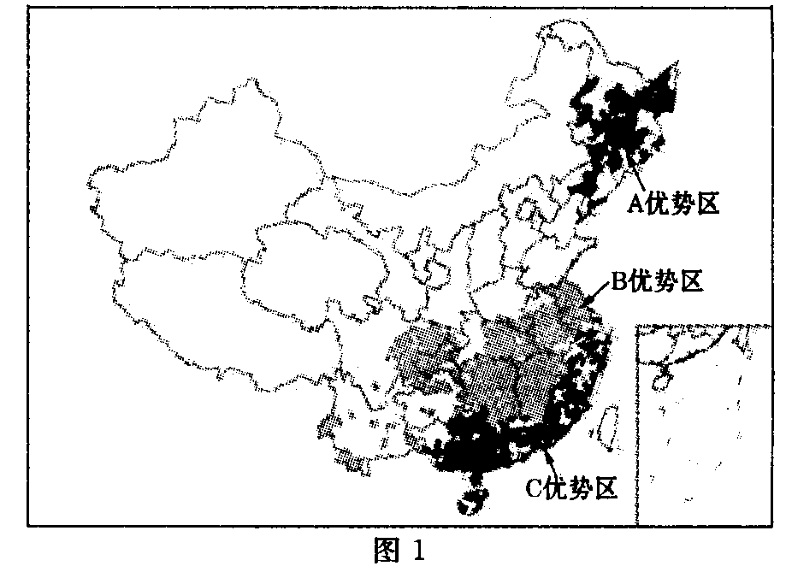
1．该农作物可能是
A．小麦 B．棉花 C．大豆 D．水稻
2．与B优势区相比，该农产品在A优势区品质较高的主要原因是
A．水热充足 B．生长周期长 C．土壤肥沃 D．机械化水平高
3．近年来，该农作物在C优势区种植面积不断下降，其主要原因是
A．农产品价格下降 B．市场需求量降低C．农业科技进步 D．城市化水平提高

第 1 页（共 4 页）

装
线
订

15．在2012年十大流行语中，“正能量”位居榜首。著名语言文字学者郝铭鉴指出，“正能量”指的是一种健康乐观、积极向上的动力和情感。当下，中国人为所有积极的、催人奋进的、充满希望的人和事，贴上“正能量”标签。从哲学的角度看
①正能量具有能动性，能够给人带来信心和力量
②正能量具有创造性，能够创造出独立于物质之外的精神
③正能量具有反作用，能对人体生理活动进行调节和控制
④正能量有指导作用，能够将人们的愿望变成现实
A．①② B．①③ C．②④ D．③④
16．我国伟大的地理学家徐霞客，历时三十多年徒步游历考察大半个中国，论证了金沙江是长江的源头，否定了被人们奉为经典的《禹贡》中关于“岷山导江”的说法。此外他关于喀斯特地貌的详细记述和探索，在当时居于世界先进水平。这从一个侧面表明
①正确的认识是推动实践发展的动力
②获得直接经验比学习间接经验更重要
③实践是检验认识正确与否的唯一标准
④实践活动制约着人们认识世界的能力和水平
A．①③ B．②③ C．②④ D．③④
17．煤矸石原本是煤炭生产过程中产生的一种固体废弃物，可是在河南省鹤壁市，它却成了宝贝，不但可以生产烧结砖，甚至可以用来制取无机纤维进行造纸。上述材料说明
①自在事物的联系是创造人为事物联系的物质条件
②事物之间都存在着满足人们现实需要的客观联系
③应善于透过事物的表面联系，把握事物的本质联系
④人们可以改变客观条件，建立符合自身需要的具体联系
A．①② B．①③ C．②④ D．③④
18．中国每年制作高达26万分钟的动画作品，真正优秀的却凤毛麟角。上海今日动画公司跳出“拿着作品找市场”的思维定式，凭着先卖创意，再卖产品的理念，通过制作《中华小子》的两分半钟动画样片，“俘获”全球片商的眼球，并收获了数千万元的预售合同。该公司成功的经验是
①在与传统营销模式绝对不相容的对立中实现思维创新
②在辩证否定的过程中实现了理念和实践的创新与发展 ③在批判性思维的指引下找到了企业经营发展的新思路
④在先否定传统继而创新理念的实践中实现自身的发展
A．①② B．②③ C．①④ D．③④
19．春秋战国时期一思想家认为：“今夫天下之人牧，未有不嗜杀人者也。如有不嗜杀人者，则天下之民皆引领而望之矣!诚如是也，民归之，由水之就下，沛然谁能御之?”该思想家的核心观点应是
A．清净无为 B．兼爱非攻 C．仁政治国 D．以德治民

第II卷（非选择题）
选择题答题纸
题号12345678910111213答案题号141516171819202122232425答案
得分评卷人复查人 二、判断题。本题共5道小题，每题2分。请在正确题目括号内打“√”，请在错误题目括号内打“×”。
26．2013年 4月19日，中央政治局召开会议，决定从2013年下半年起，用一年左右时间，在全党自上而下分批开展党的群众路线教育实践活动。 ( )
27．2013年8月，国务院正式批准设立中国合肥自由贸易实验区。 ( )

10．国务院办公厅2013年3月1日发布的“国五条细则”规定，居民出售自有住房，按转让所得的20％征收个人所得税。上述规定
①是为了增加财政收入、充实国库
②是政府利用行政手段调控房地产市场的表现
③有利于抑制投机需求、平抑房价
④有利于发挥税收的调节作用，引导市场交易行为
A．①③ B．②③ C．①④ D．③④
11．2013年1月23日，习近平总书记在中纪委全会上强调，要有腐必反、有贪必肃，坚持“老虎”、“苍蝇”一起打；要加强对权力运行的制约和监督，把权力关进制度的笼子里。之所以要把权力关进制度的笼子里，因为
①权力缺少制约和监督往往会被滥用
②限制和削弱权力才能保证权为民所用
③我国已建立了比较完备的权力监督体系
④制度能够规范权力运行，从源头预防腐败
A．①② B．②③ C．①④ D．③④
12．随着互联网的普及，互联网领域信息安全问题日益突出。2012年12月28日，第十一届全国人大会常委会第三十次会议通过了《关于加强网络信息保护的决定》，为网络时代的信息保护装上“法律的盾牌”。上述材料表明全国人大常委会
①适应社会发展要求，积极推进立法工作
②完善相关法律体系，维护公民基本权利
③积极履行职责，依法决定国家重大事务
④坚持依法行政，努力维护社会公平正义
A．①② B．②③ C．①④ D．③④
13．共同开创中国特色社会主义事业新局面，需要全国上下共同努力，需要加强中国共产党同各民主党派和无党派人士的团结合作。为此，各民主党派应做到
①与中国共产党通力合作，依法参与执政
②参与国家事务管理，积极建言献策
③参加国家政权，参与国家领导人选的协商 ④开展法律监督，保证国家法律、法规的执行
A．①② B．②③ C．①④ D．③④
14．客家人“根在河洛”，南迁过程中不同支系的客家人主体承袭了古河洛文化，也不断吸收和融合南方土著民族的古越文化和畲族、瑶族等文化，形成了各具特色的文化风格。客家文化的形成过程说明
①任何时代的文化都离不开对传统文化的继承
②文化在相互交流融合过程中逐步失去其原有的特点
③环境影响文化，文化创新被动地反映环境的变化
④受历史、地理因素的影响，文化具有明显的区域特征
A．①② B．②③ C．①④ D．③④

②事物之间都存在着满足人们现实需要的客观联系
③应善于透过事物的表面联系，把握事物的本质联系
④人们可以改变客观条件，建立符合自身需要的具体联系
A．①② B．①③ C．②④ D．③④
23．中国每年制作高达26万分钟的动画作品，真正优秀的却凤毛麟角。上海今日动画公司跳出“拿着作品找市场”的思维定式，凭着先卖创意，再卖产品的理念，通过制作《中华小子》的两分半钟动画样片，“俘获”全球片商的眼球，并收获了数千万元的预售合同。该公司成功的经验是
①在与传统营销模式绝对不相容的对立中实现思维创新
②在辩证否定的过程中实现了理念和实践的创新与发展 ③在批判性思维的指引下找到了企业经营发展的新思路
④在先否定传统继而创新理念的实践中实现自身的发展
A．①② B．②③ C．①④ D．③④
24．春秋战国时期一思想家认为：“今夫天下之人牧，未有不嗜杀人者也。如有不嗜杀人者，则天下之民皆引领而望之矣!诚如是也，民归之，由水之就下，沛然谁能御之?”该思想家的核心观点应是
A．清净无为 B．兼爱非攻 C．仁政治国 D．以德治民
25．据《晋书》记载：“人士流移，考详无地，故立九品之制，粗且为一时选用之本耳。其始造也，乡邑清议，不拘爵位，褒贬所加，足为劝励，犹有乡论余风。”另据《宋史》记载，“军中仓卒，权立九品，盖以论人才优劣，非为世族高卑。因此相沿，遂为成法，自魏至晋，莫之能改。州都郡正，以才品人，而举世人才，升降盖寡，徒以凭借世资，用相陵驾。”两则材料对九品中正制评价的相同点是
A．该制度实行之初能依据人才优劣确定品第
B．该制度选官用人只重门第
C．该制度是士族地主垄断政权的工具 D．该制度具有封闭性、凝固性
26．“国初沿五代之制，置使以总国计，应四方供赋之人，朝廷不预，一归……，通管盐铁，度支，户部，号曰‘计省’，位亚执政，目为‘计相’。”（《宋史》）文中的“……”应为
A．通判 B．中书门下 C．枢密院 D．三司
27．罗马法的监护制度非常完备，早在《十二铜表法》中就有对具有权利能力、但不具备或者不完全具备行为能力的人要实行扶助和保护的规定，其中包含对未满14岁的男子、未满12岁的女子等未成年人的监护。该项规定直接凸显出罗马法的
A．社会公正和谐思想 B．法律面前人人平等原则
C．人文主义精神 D．人生而自由意识
28．近代法国某一思想家指出，“我们每个人都以其自身及其全部的力量共同置于公意的最高指导之下，并且我们在共同体中接纳每一个成员作为全体之不可分割的一部分。”该思想的核心内容是
A．天赋人权 B．社会契约 C．自由平等 D．分权制衡

第 2 页（共 4 页）

第II卷（非选择题）
选择题答题纸
题号12345678910111213答案题号141516171819202122232425答案
得分评卷人复查人 二、判断题。本题共5道小题，每题2分。请在正确题目括号内打“√”，请在错误题目括号内打“×”。
26．2013年 4月19日，中央政治局召开会议，决定从2013年下半年起，用一年左右时间，在全党自上而下分批开展党的群众路线教育实践活动。 ( )
27．2013年8月，国务院正式批准设立中国合肥自由贸易实验区。 ( )
28．《增广贤文》曰：“鸦有反哺之孝，羊知跪乳之恩”。这句话给我们的启示是子女要懂
得感恩和回报父母。 ( )
29．文艺复兴运动的核心精神是法制精神。 ( )
30．我国冬季南北温差大的主要原因是纬度因素。 ( )

三、材料分析题。（17分）
31．（25分）阅读下列材料，回答问题。
材料一 每一个人处在他当时的地位，显然对其经济利益能判断得比政治家或立法者好得多。如果政治家企图指导私人如何运用他们的资本，那不仅是自寻烦恼地去注意最不需要注意的问题，而且是攫取一种不能放心地委托给任何人、也不能放心地委之于任何委员会或参议院的权力。把这种权力交给一个大言不惭的、荒唐的自认为有资格行使它的人，是最危险不过的了。 ——亚当·斯密《国富论》（1776年）
材料二 如果财政部把用过的瓶子塞满钞票，并把塞满钞票的瓶子埋在废弃矿井的适度深度中，然后，用城市垃圾把矿井填平，并且听任私人企业根据自由放任的原则把钞票再挖出来（当然，要通过投标来取得在填平的钞票区开挖的权利），那么，失业问题便不会存在，而且在由此造成的反响的推动下，社会的实际收入和资本财富很可能要比现在多出很多。确实，建造房屋或类似的东西会是更加有意义的办法，但如果这样做会遇到政治上和实际操作上的困难，那么，上面说的方法总比什么都不做要好。
——凯恩斯《就业、利息与货币通论》

装
订
线
第 3 页（共 4 页）

20．据《晋书》记载：“人士流移，考详无地，故立九品之制，粗且为一时选用之本耳。其始造也，乡邑清议，不拘爵位，褒贬所加，足为劝励，犹有乡论余风。”另据《宋史》记载，“军中仓卒，权立九品，盖以论人才优劣，非为世族高卑。因此相沿，遂为成法，自魏至晋，莫之能改。州都郡正，以才品人，而举世人才，升降盖寡，徒以凭借世资，用相陵驾。”两则材料对九品中正制评价的相同点是
A．该制度实行之初能依据人才优劣确定品第
B．该制度选官用人只重门第
C．该制度是士族地主垄断政权的工具 D．该制度具有封闭性、凝固性
21．“国初沿五代之制，置使以总国计，应四方供赋之人，朝廷不预，一归……，通管盐铁，度支，户部，号曰‘计省’，位亚执政，目为‘计相’。”（《宋史》）文中的“……”应为
A．通判 B．中书门下 C．枢密院 D．三司
22．罗马法的监护制度非常完备，早在《十二铜表法》中就有对具有权利能力、但不具备或者不完全具备行为能力的人要实行扶助和保护的规定，其中包含对未满14岁的男子、未满12岁的女子等未成年人的监护。该项规定直接凸显出罗马法的
A．社会公正和谐思想 B．法律面前人人平等原则
C．人文主义精神 D．人生而自由意识
23．近代法国某一思想家指出，“我们每个人都以其自身及其全部的力量共同置于公意的最高指导之下，并且我们在共同体中接纳每一个成员作为全体之不可分割的一部分。”该思想的核心内容是
A．天赋人权 B．社会契约 C．自由平等 D．分权制衡
24．分析法国大革命前三个等级基本情况统计表。
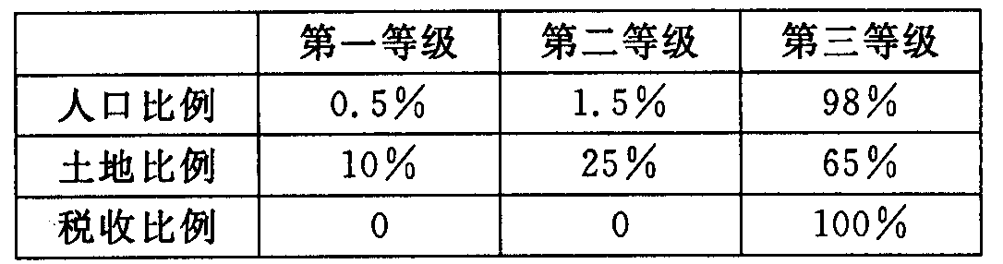
由此可以看出
A．第三等级人数众多享有较多的投票权B．土地的分配比例有助于抑制土地兼并
C．前两个等级不负担税收也不承担义务D．第三等级迫切希望改变不合理的现状
25．“窃惟通商以来……土货日少，漏溢日多，贫弱之患，何所底止!近来各省虽间有制造等局，然所造皆系军火，于民间日用之物，尚属阙如……在我多出一分之货，即少漏一分之财，积之日久，强弱之势必有转移于无形者。”材料反映出洋务派发展民用工业明显的意图是
A．发展生产与民求富 B．培养人才积累经验
C．辅助军事富国强兵 D．抵制洋货夺回利权

装
线
订

四、综合论述题。（23分）
32．（26分）阅读材料，回答下列问题。
少林武术历史悠久，影响深远，是中国传统武术的重要组成部分。相传其前身是北魏高僧达摩“面壁坐禅、驱除疲劳”而创编的一套“活体法”，后经历代僧徒们长期演练、充实而逐步形成为一套拳术。由于历代统治者崇佛尚佛，少林武术得到了较快发展，民间至今还流传着“十三棍僧救唐王”、帮助戚继光抗倭立功等故事。
改革开放后，随着电影《少林寺》热播，少林武术热潮席卷全球。当前，人们对少林武术的价值定位具有新的时代内涵，遍地开花的少林武馆，每两年一届的郑州国际少林武术节，“武术搭台，经贸唱戏”，取得了良好的社会和经济效益。
（1）结合材料和文化生活知识，说明少林武术社会价值的延续与变迁。（5分）
（2）运用“价值判断与价值选择的特点”的知识，说明当前人们对少林武术价值定位为什么会具有新的时代内涵。（8分）
（3）结合材料，为弘扬少林武术提出两条方法论建议。（10分）

（1）根据材料一，概述亚当·斯密的主要观点。根据材料并结合所学知识，分析该观点产生的社会背景。（4分）
（2）根据材料二，概述凯恩斯的主要观点。根据所学知识，评价其影响。（4分）
（3）有人认为，亚当·斯密和凯恩斯经济学思想是完全不同甚至是相反的，但事实并非如此。根据上述材料，并结合所学知识，指出二者的相同之处。（9分）

第 4 页（共 4 页）

